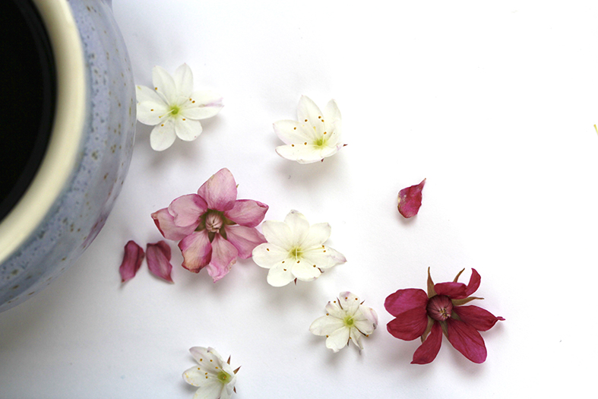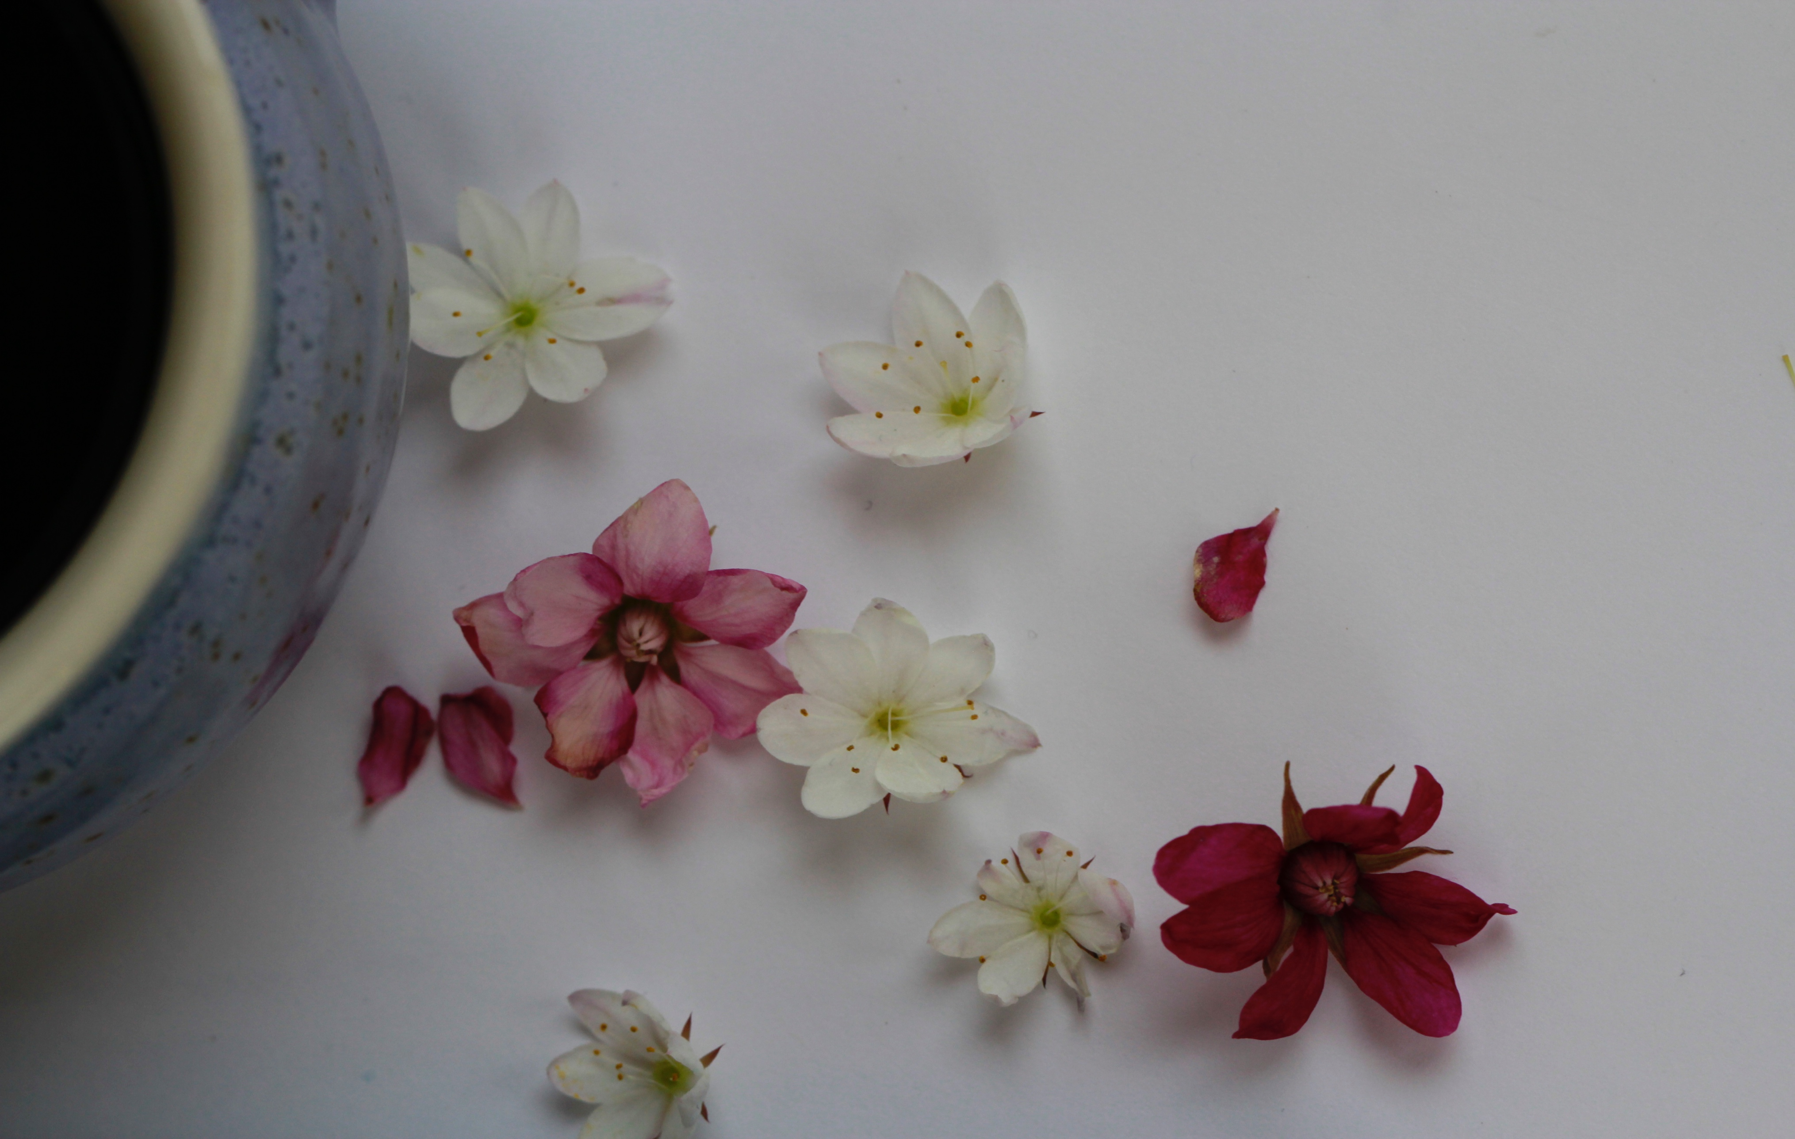

**Biejjielåhkoe**

**2020**

Bïejh teeksth jïh guvvieh

Bïejh teeksth jïh guvvieh

☺

Bïejh teeksth jïh guvvieh

☺

Bïejh teeksth jïh guvvieh

☺

Bïejh teeksth jïh guvvieh

☺

w

Bïejh teeksth jïh guvvieh

☺

Bïejh teeksth jïh guvvieh

☺

Bïejh teeksth jïh guvvieh

☺

Bïejh teeksth jïh guvvieh

☺

BEAJA TEEKSTE JÏH GUVVIE

☺

Bija gova ja teavstta

☺

Bïejh teeksth jïh guvvieh

☺

Bïejh teeksth jïh guvvieh

☺

Bïejh teeksth jïh guvvieh

☺

Bïejh teeksth jïh guvvieh

☺